成果照片

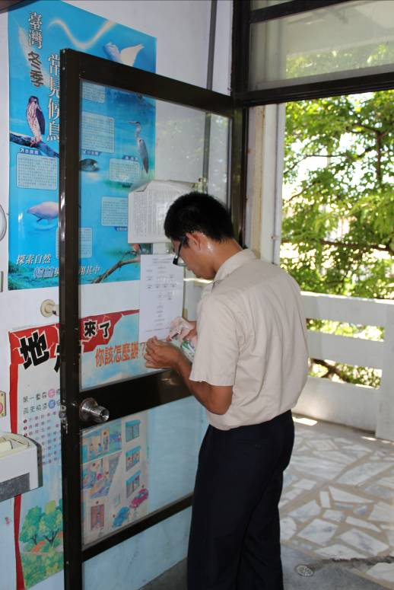

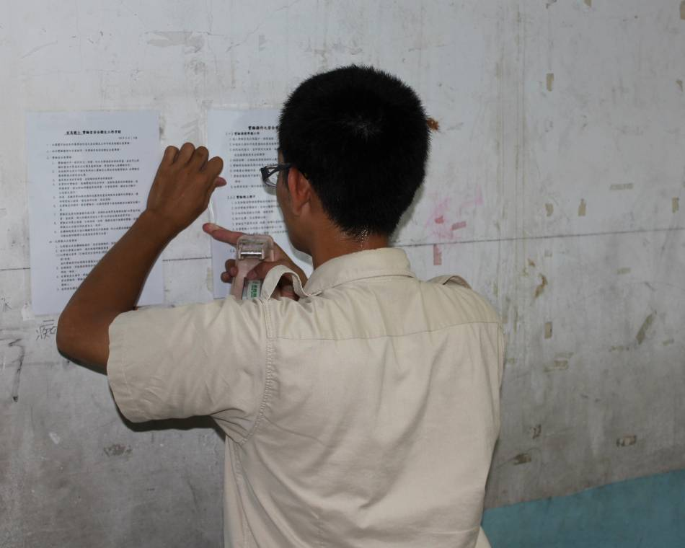
說明：自然教室門口張貼緊急事件處理流程表。
說明：自然教室牆上張貼實驗場所安全衛生工作守則。
成果照片
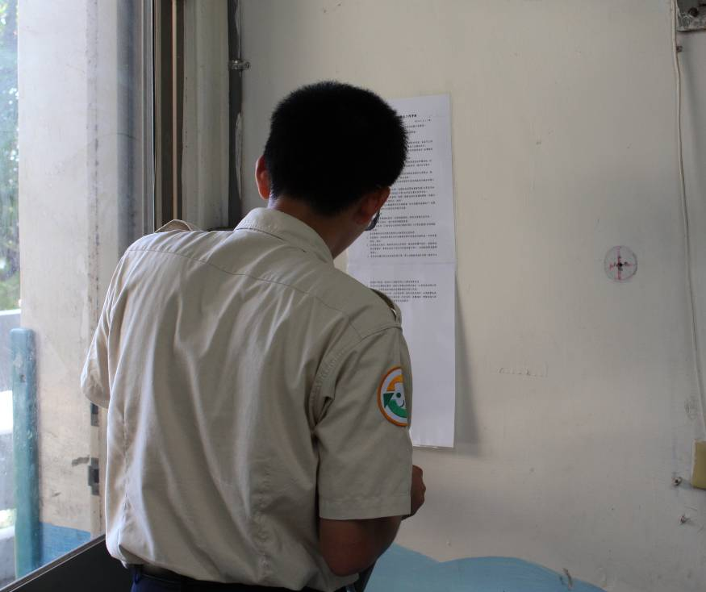

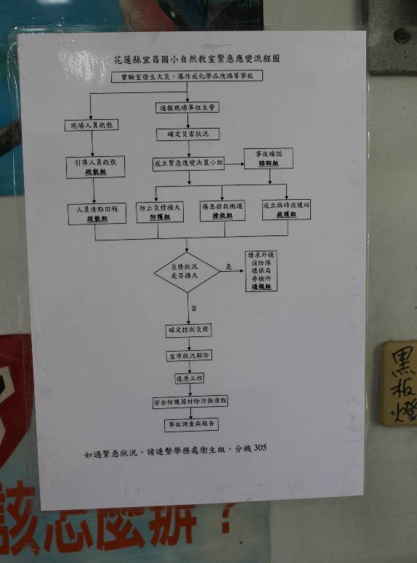
說明：自然教室牆上張貼實驗場所安全衛生工作守則。
說明：門口張貼緊急事件處理流程表。

